Protokoll: Möte 1

# Agenda

Grupp:

Datum: 03/09/2019

Deltagare: Alexander Huang, Milos Bastajic, Joel Jönsson, Adam Jawad, Johan Gottlander

# Objectives

* Vi måste diskutera vilken idé som projektet ska baseras på
* Vi måste diskutera vilka dagar/tider vi kan ha fortsatta möten på

# Reports (from previous meetings)

Detta är första mötet och därför finns det inga problem som vi kan ha stött på sedan förra gruppmötet.

# Discussion items

* Gruppens arbetssätt är inte fastställt
* Projektets applikations-idé är inte konkluderat

# Outcomes and Assignments

* Gruppen har som ambition att följa ”iterative-incremental”-modellen som arbetssätt då det inte finns några större brister med modellen (se figur 1). Den är också lätt att förstå och alla gruppmedlemmar är bekväma med att följa modellen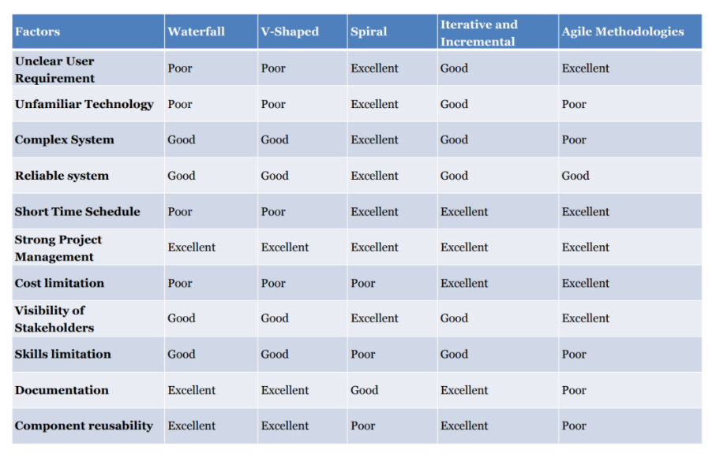

Figur